2020年9月21日上午，以下车辆在校园内违规停放：
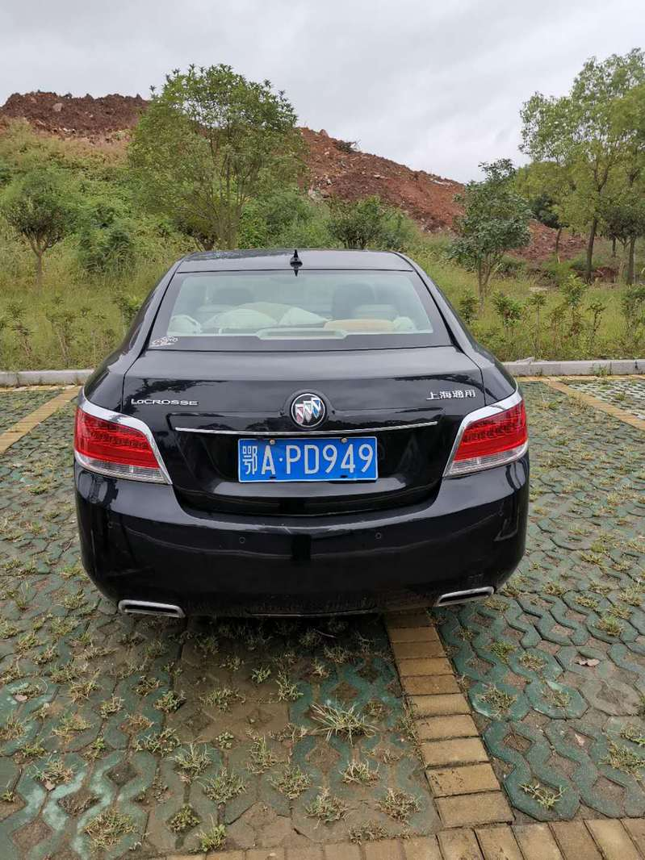
鄂A PD949 裴艳丽 马克思学院
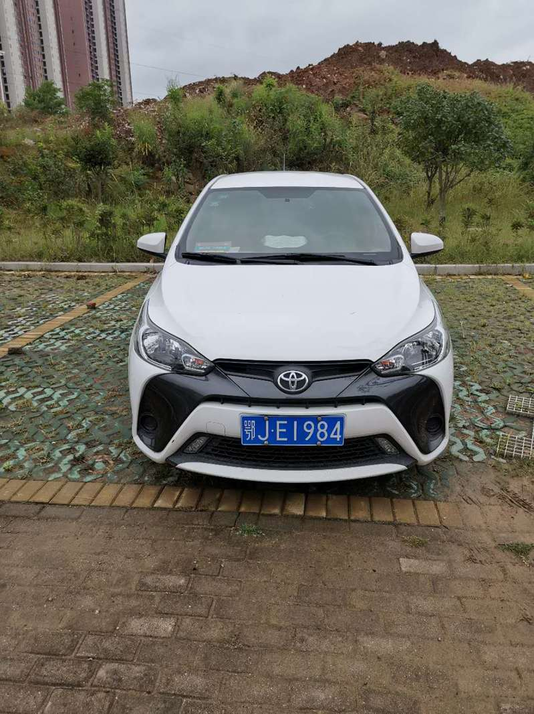
鄂J E1984 何荃 教务处江昆家属

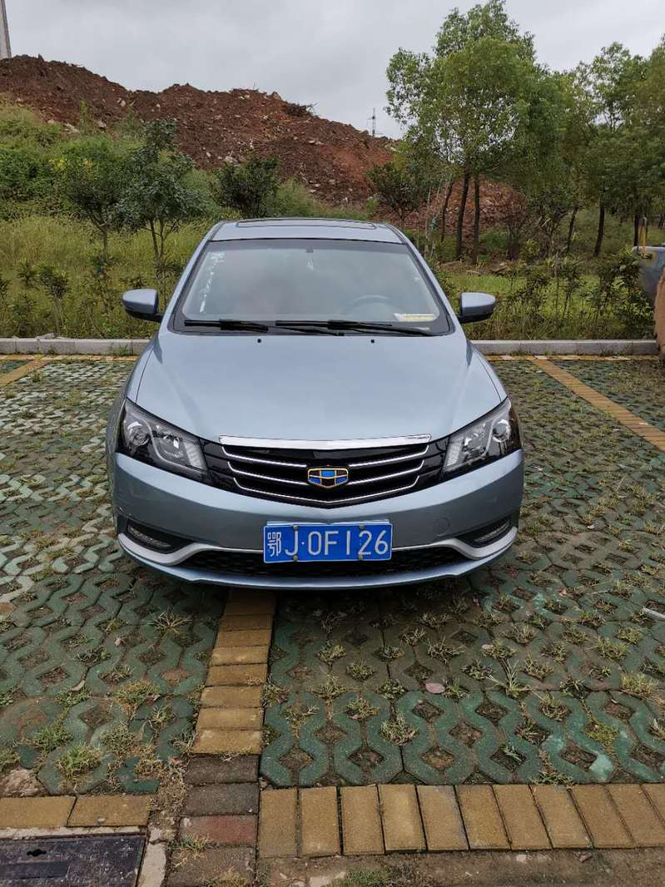
鄂J0F126 江昆 教务处
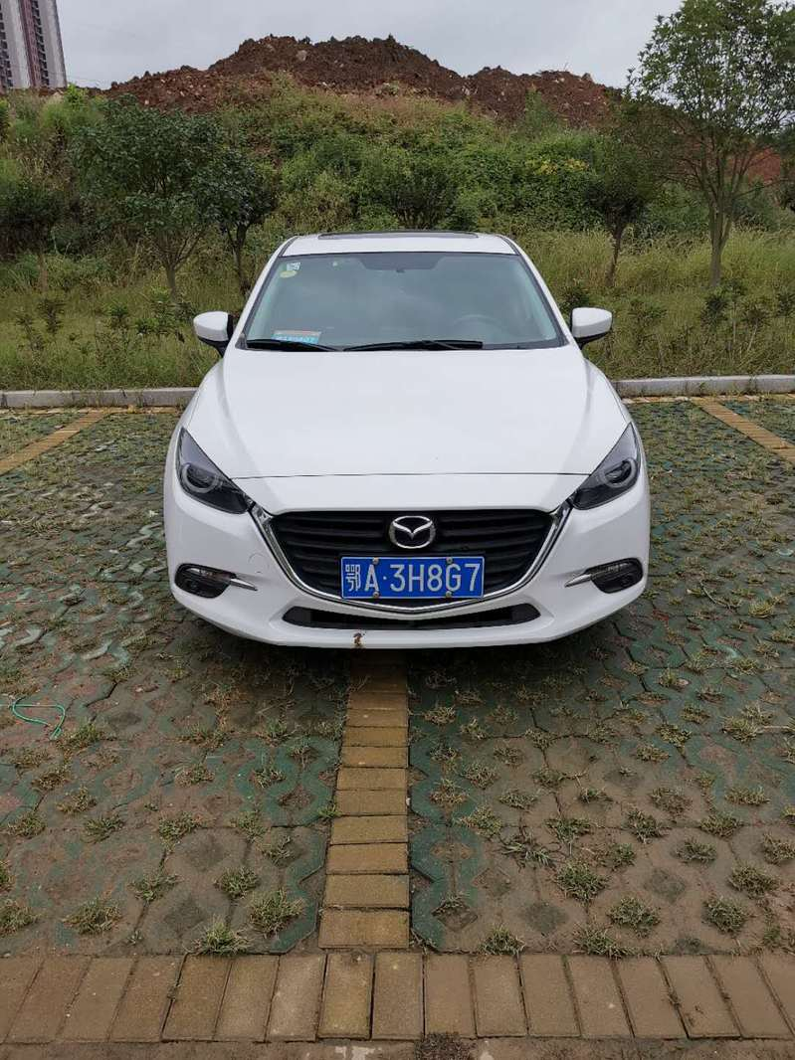
鄂A 3H8G7 李俊 生物与农业资源学院朱莉家属
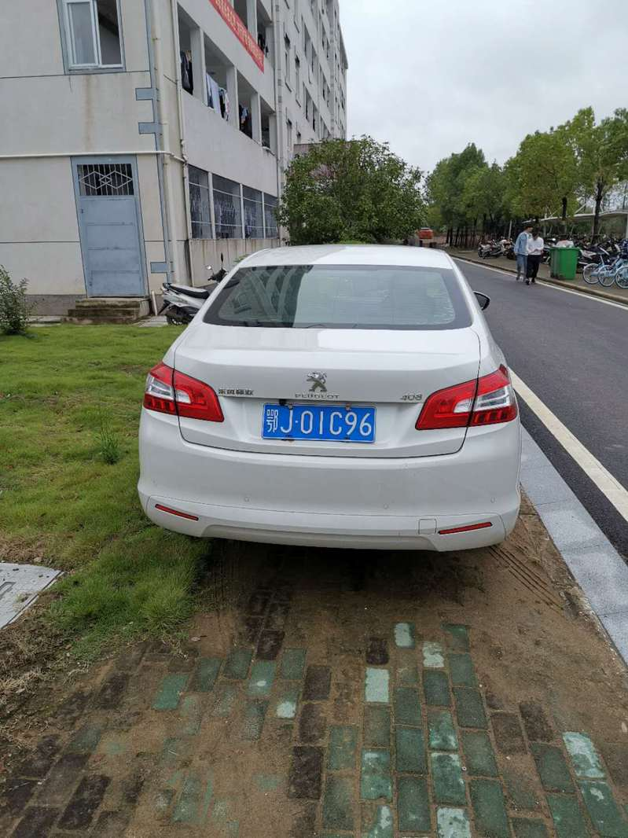
鄂J 01C96 肖延量 化学化工学院
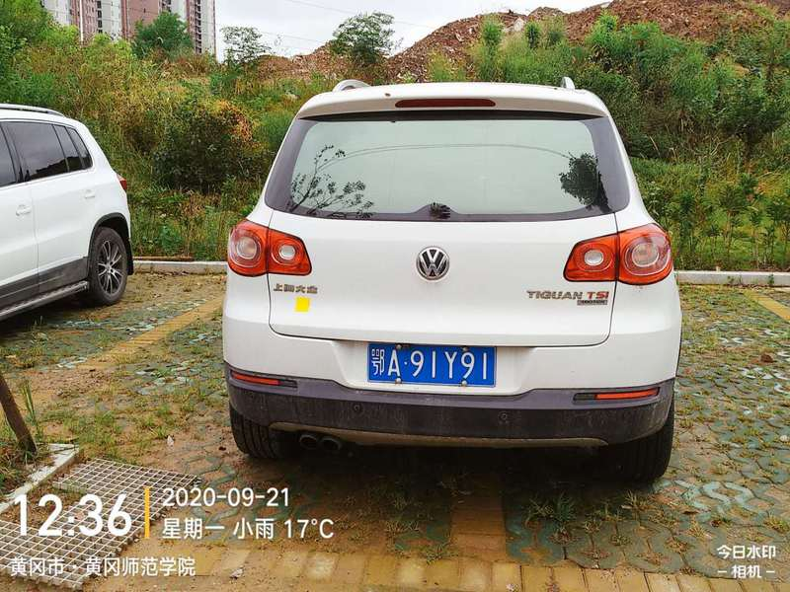
鄂A 91Y91 程晓敏 机电与汽车工程学院
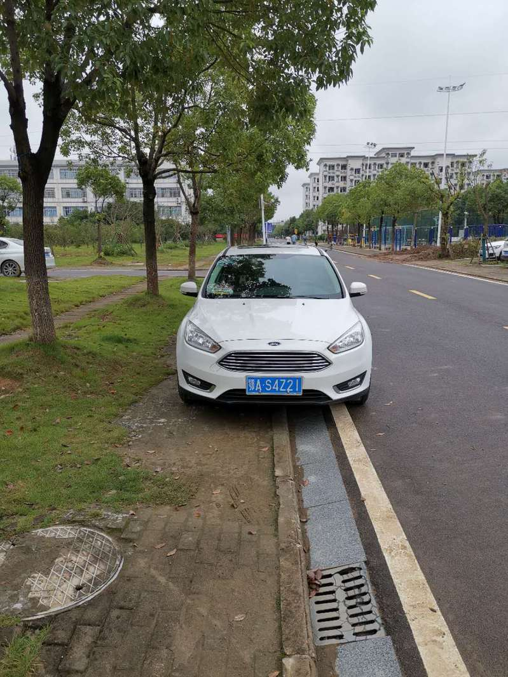
鄂A S4Z21 甄新生 美术学院

